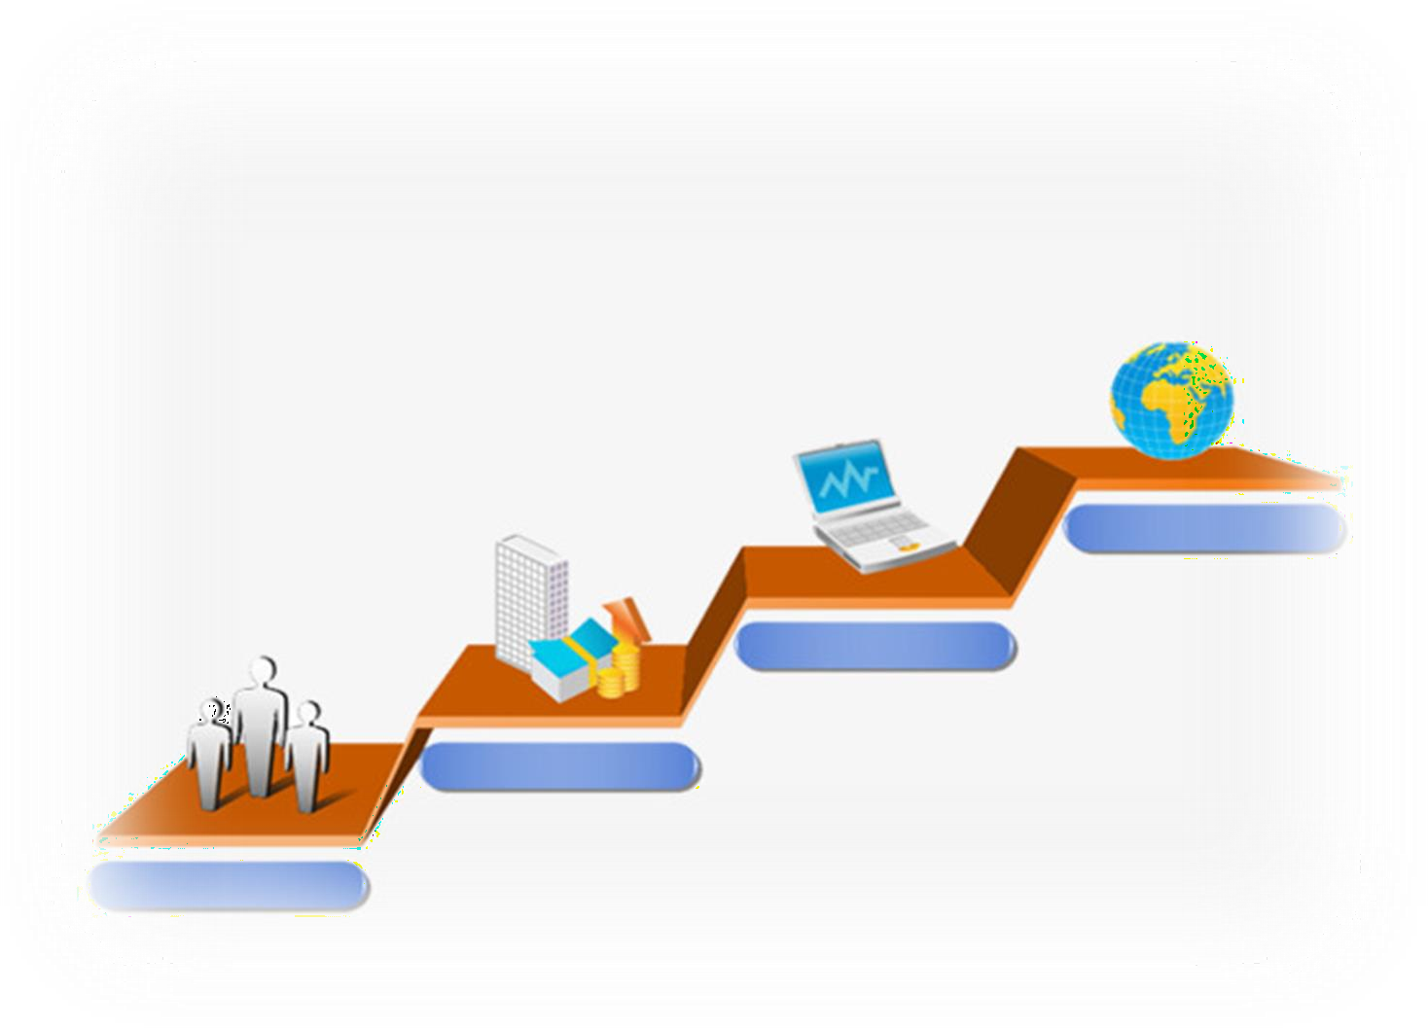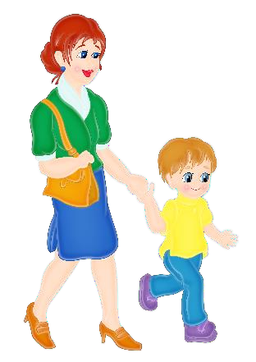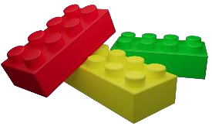ОБРАЗОВАТЕЛЬНЫЙ МАРШРУТ ДЛЯ ОРГАНИЗАЦИИ
СОВМЕСТНОЙ ДЕЯТЕЛЬНОСТИ
РОДИТЕЛЕЙ
С ДЕТЬМИ В СЕТИ ИНТЕРНЕТ
«ПУТЕШЕСТВИЕ В МИР КОНСТРУИРОВАНИЯ»

Разработала:
Мухамбеткалиева Д.А., воспитатель СП «Детский сад – «Одуванчик» ГБОУ СОШ №2 «ОЦ» села Большая Глушица

УВАЖАЕМЫЕ РОДИТЕЛИ!
Любит ли Ваш ребенок конструировать? Уверена, что любит. А знаете ли вы, где началась история LEGO-конструирования? Что означает слово LEGO? Бывают ли съедобные LEGO-детали? Какие трюки умеет проделывать экскаватор? Как читать схемы?
Все это и еще много полезной информации вы узнаете, путешествуя по предложенному образовательному маршруту.

Предлагаем вам вместе со своим ребенком на некоторое время превратиться в исследователей – путешественников и инженеров – конструкторов!

ШАГ I.
ИСТОРИЯ LEGO-КОНСТРУИРОВАНИЯ.
Было это давным-давно. В далекой стране Дании жил-был. Кто?
Нет, не Иван-царевич, и не Коза с козлятами, а самый что ни на есть настоящий изобретатель конструктора LEGO. А как он сделал свое открытие, как развивался и совершенствовался самый популярный на сегодняшний день конструктор, вы узнаете, пройдя по ссылке: https://tinyurl.com/y6bkb4aj
Понравилось? А теперь самое время обсудить с ребенком эту историю. Спросите, что больше всего запомнилось, впечатлило? С какими трудностями столкнулся Оле и как с ними справился. Сравните первые детали LEGO с современными, поищите отличия. Обсудите, как замечательно изобрести что-то по-настоящему интересное, изменившее, подобно LEGO, жизнь людей XX столетия. Много полезной информации вы сможете найти здесь:
https://clck.ru/Fw6yY
А теперь пришло время достать свой LEGO – конструктор и построить свой город вместе с мамой или папой, а еще лучше – всей семьей! Не знаете, с чего начать? Значит, вам сюда: идеи и схемы для конструирования: https://tinyurl.com/y4mwxb2a

ШАГ II.
САМАРА КОСМИЧЕСКАЯ: КОНСТРУИРУЕМ РАКЕТУ И НЕ ТОЛЬКО.
Уверена, что вы и Ваш ребенок знаете, почему город Самара называют «Самара Космическая». Именно поэтому каждый юный житель Самарской области должен иметь представление о конструировании ракеты! Узнать о тонкостях

ракетостроения, сборке, схемах, а заодно самому научиться собирать ракету, можно пройдя по ссылке:
https://tinyurl.com/y3qqlkpo
Идея для конструирования ракеты готова? Замечательно, но, прежде чем приступить к реализации вашего замысла, предлагаю размять руки-ноги и станцевать с роботом!
https://tinyurl.com/yy2xtdt7
А, вернувшись из космических далей и ступив на родную землю, мы понимаем, что очень скучали по дому. Сохранить нашу голубую планету, красоту ее природы, ее богатства – обязательно обсудите с ребенком эти важные вопросы, а заодно сконструируйте умную машину – экскаватор, которая умеет проделывать самые настоящие трюки! https://tinyurl.com/y49ked5g
И не забудьте построить Дом Мечты вашей семьи! Кто знает, возможно, эти мечты в скором времени реализуются. Главное - верить!
http://bit.do/eRLVf
ШАГ III.
ИДЕИ ДЛЯ КОНСТРУИРОВАНИЯ: КОНСТРУИРУЕМ, УБИРАЕМ ИГРУШКИ И ПОЁМ.
У вашего ребенка много деталей конструктора, но закончились идеи для игры? Это не беда! Пройдя по этой ссылке, вы найдете много интересных идей для совместных игр и приключений, а заодно узнаете, как в игровой форме научить ребенка убирать за собой конструктор!
Не забудьте обсудить возможности и преимущества игровой уборки и похвалить за помощь.
https://tinyurl.com/y4n5y3mn
А веселые LEGO-песенки превратят скучное занятие в настоящее музыкальное приключение!
https://tinyurl.com/y4xx7o2c https://tinyurl.com/y4aqzhjj
ШАГ IV.
ОНЛАЙН ПРОЕКТИРОВАНИЕ.
Дома из блоков, замки, пряничный домик, будка, парусник и лодки, декор дома – это и многое другое станет возможным для вашего ребенка в онлайн проектировании. К тому же – это возможность для совершенствования первичных пространственных, математических, сенсорных представлений и многое другое в игровой и увлекательной форме.

А во время прогулок, поездок и путешествий, не забывайте обращать внимание детей на разнообразие и красоту зданий и архитектурных объектов, рассказывайте о событиях, в честь которых они построены, поощряя к новым открытиям, расширению кругозора и любознательности. https://clck.ru/FwHaa

Понравилось? И это далеко не предел: собрать пазлы, и даже сконструировать авторские пазлы с любимым героем или из собственной фотографии вы сможете, пройдя по ссылке:
https://tinyurl.com/y68f2rpu
ШАГ V.
ТВОРИ, ВЫДУМЫВАЙ, ПРОБУЙ: «ЗАНИМАТЕЛЬНЫЕ ТРУБОЧКИ».
Конструктор– незаменимый помощник в процессе познания ребенком окружающего мира.
Играть с конструктором можно в любом месте и в любом удобном для ребенка положении, что очень важно для сохранности здоровья дошкольников.
Конструктор – это игрушка, которая никогда не надоедает.
Хотим познакомить Вас с игровым пособием «Занимательные трубочки», с которым можно познакомиться здесь:
https://clck.ru/FwK5V
Надеюсь, это пособие вдохновит вас на новые изобретения, с которыми вы поделитесь с нами. Желаю успехов!

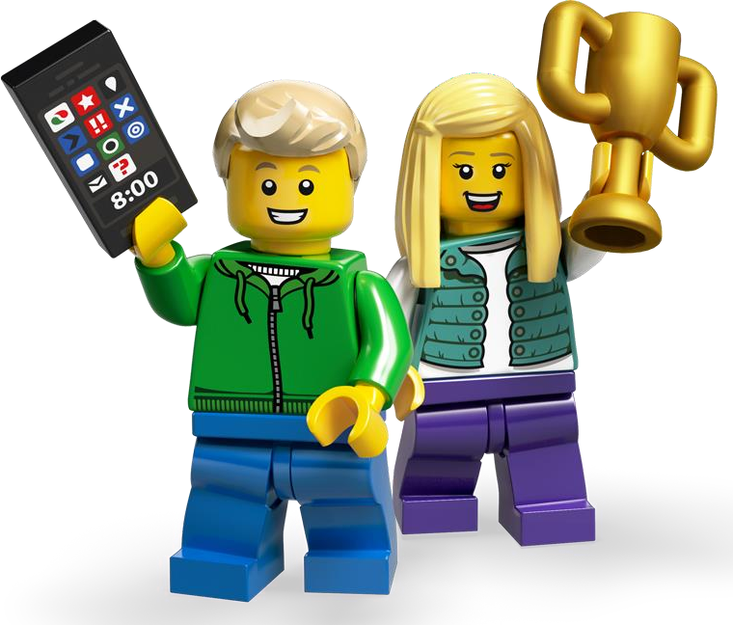ШАГ VI.
LEGO-ЧУДЕСА И БЫВАЕТ ЛИ СЪЕДОБНОЕ LEGO.
Можно ли есть детали LEGO? Конечно, нет, ответит любой родитель. Но, оказывается можно самим приготовить вкусное желе в мега-деталях, или в деталях из обычных мега-блоков, и наслаждаться вкусным LEGO-десертом: https://tinyurl.com/yyzusm59
А пока ваш десерт готовится, приглашаю вас узнать Самое Необычное и Удивительное из мира LEGO:
https://tinyurl.com/y3sez4a4 https://tinyurl.com/yy39amr9 https://tinyurl.com/yxkbew4x
Не забудьте обсудить с ребенком новую информацию, выслушать его мнение, ответить на возникшие вопросы. Поощряя интерес вашего малыша к познанию мира, интересу к тому, как все устроено, вы помогаете ему расти пытливым, динамичным и уверенным в себе человеком, способным, в скором времени, конструировать свое жизненное пространство творчески-разумно.

И В ЗАКЛЮЧЕНИИ:
Слово LEGO образовалось от выражения Leg и Godt, что в переводе с датского означает “увлекательная игра”.
По случайности, в переводе с латыни данное выражение означает “я учусь”, “я складываю”.
Желаю вам увлекательно учиться и играть, получая удовольствие от того, что вы делаете ВМЕСТЕ!

